
Akten – Int. Kongress – Demokratie neu denken – Nov. 2017 Bozen

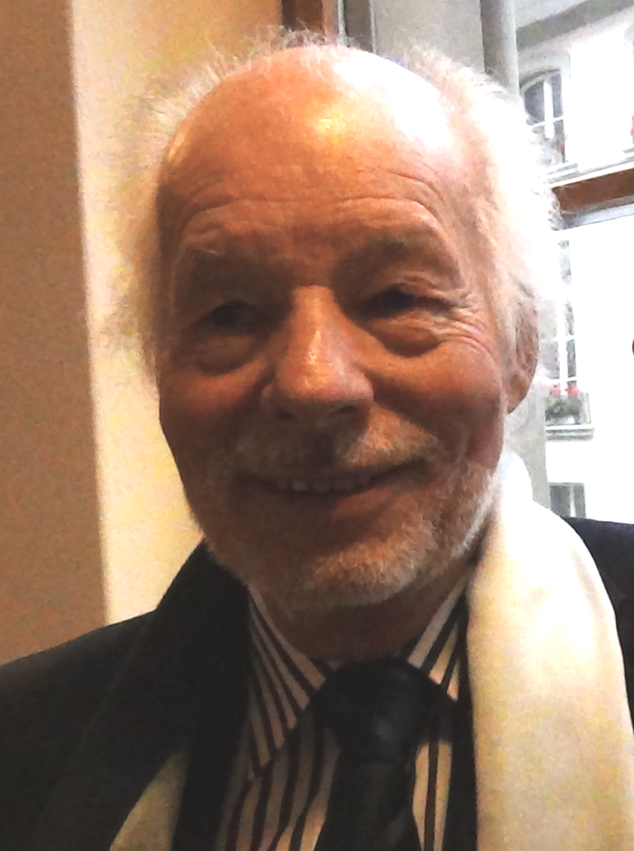
Kurzfassung des Referates von Peter A. Müller , Bern, ehemal. Leiter der Abteilung Wahlen und Abstimmungen der Staatskanzlei Kanton Bern, Berater Schweizer Kantone in Wahlrechtsfragen

Mehr Demokratie ist möglich

Die Schweiz ist das Land der Gegensätze, dem es jedoch gelingt, die trennenden Unterschiedlichkeiten zu überwinden. Die Grenzen verlaufen kreuz und quer durchs Land. All das verbindet jedoch auch. Die Schweiz ist kein Volk mit Minderheiten, sondern ein Volk der Minderheiten.

Deshalb erfordert es in der Schweiz eine Politik, die ihre Identität und den sozialen sowie den politischen Zusammenhalt immer wieder aufs Neue stärkt. Das Zauberwort dazu heisst Kompromiss.

Wenn in der Schweiz eine politische Disziplin den Charakter einer Kunstform hat, so ist es das Finden von Kompromissen. Die Minderheiten, die zusammen eine Mehrheit bilden, der starke Einfluss der Kantone (Föderalismus) und die über allem schwebende Referendumsdrohung haben in der Schweiz im Gegensatz zu Ländern mit parlamentarisch abgesicherten Regierungsmehrheiten bzw. –koalitionen nie ein Durchregieren zugelassen.

Mit dieser Konsenspolitik sind erstaunliche Werke entstanden: Bildungs- und Ausbildungssysteme mit Vorbildcharakter, flexibler Arbeitsmarkt, bedarfsgerechte Lösungen in verschiedenen Bereichen und auch ein massgeschneiderter bilateraler Weg mit Europa.

Die Konsenspolitik entspringt in erster Linie aus dem Respekt gegenüber den Minderheiten. Daraus folgen das System der wechselnden Mehrheiten und die Art der Regierungsbildung. So besteht der siebenköpfige Bundesrat aus Mitgliedern von 4 Parteien (SVP 2, FDP 2, SP 2, CVP 1). Das gleiche Prinzip gilt in den meisten Kantonsregierungen. Während der Bundesrat vom Parlament gewählt wird, bestimmt in den Kantonen das Volk die Zusammensetzung der Regierung.

Auch die Wahl der Parlamente steht im Zeichen der Konsenspolitik. Sowohl bei den Regierungs- als auch bei den Parlamentswahlen dürfen Kandidatinnen und Kandidaten aus mehreren Parteilisten gewählt werden. Dadurch entstehen „Brücken“ zum politischen Gegner und die Blöcke der politischen Parteien werden somit aufgeweicht.

Beim komplizierten System der Proporzwahlen ist es enorm wichtig, dass die Bürgerinnen und die Bürger die Wahlzettel ohne Zeitdruck ausfüllen dürfen. Dabei können so viele Namen aufgeschrieben werden, als im Wahlkreis Sitze zu verteilen sind. Das bedingt das Ausfüllen der Wahlzettel zu Hause, und zwar ohne Zeitdruck, dafür in Ruhe und Freiheit.

Folgende Qualitäten stehen im Interesse des Mitspracherechtes der Bürgerinnen und Bürger sowie einer gut funktionierenden Demokratie:

1. Annäherung von Bürgerschaft und Behörden
Je mehr Volksabstimmungen stattfinden, desto kommunikativer stehen Volk und „Politik“ zueinander. So entsteht Vertrauen zwischen den beiden Seiten und es verringert sich die Distanz.

2. Lebendigere Politik
Die direkte Demokratie führt zu mehr öffentlichen Diskussionen. Die Politik erhält dadurch eine umfassendere Sprache und wird dadurch lebendiger.

3. Mitbestimmung der politischen Agenda
Mit der Initiative und mit dem Referendum kann das Volk die politische Agenda mitbestimmen. Mit der Initiative zeigt das Volk, wo der Schuh drückt. Mit dem Referendum werden Gesetze und Entscheide des Parlamentes hinterfragt und zur Abstimmung gebracht.

4. Volk und Parlament ergänzen sich
Das Parlament bestimmt nicht abschliessend die Politik, sondern teilt sie in wichtigen Fragen mit dem Volk. Dadurch erhalten die Entscheide des Parlamentes eine erhöhte Legitimation. Und das Volk nimmt sich mehr als Teil des Ganzen wahr; die Politik wird ganzheitlicher.

28.10.2017 / PAM

